关于2020年下半年
英语应用能力（PRETCO）A、B级考试报名的通知
各二级学院：
接全国高等学校英语应用能力考试委员会办公室通知，2020年下半年英语应用能力考试（PRETCO）将于2020年12月13日（星期日）上午9时(A级)、下午15时（B级）举行，现将报名有关事宜通知如下：
一、报考条件
1．高职高专院校除一年级新生外的全日制在校专科生（或专科一年级在校生期末考试英语成绩达到85分以上）均可报名参加。所有二级学院只能接纳本校考生，不得接收社会或其他学校考生报名。
2．学生只能报考其中的一个级别，不能同时报考A、B两个级别。
二、报名程序
1．各二级学院通知学生在网上报名，报考学生需登录http://192.168.118.53/jwglxt(教学综合信息服务平台)网址，在教学综合信息服务平台中“选课管理”栏目 “考级报名”选择自己需报考的级别，然后选择上传照片（192×144，大小不超过10KB，蓝色背景），确认本人身份证号，最后点击 “确定”即可，确保报名成功。
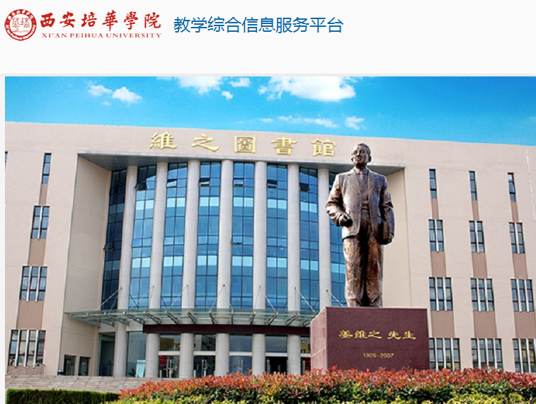

（注意：照片须严格按照考试照片采集标准上传）
2．图像采集：根据全国统一要求，合格证书上将打印考生照片，要求考生采集近期免冠照片（采集标准附后）。各二级学院务必于9月28日上午将电子照片交开放教育学院，凡无照片信息者或照片未能通过审查者，一律不予报考。
三、收费标准
1．报名费：18元/人。所收报名费以二级学院为单位交财务处，交费截止时间10月8日。

四、时间安排
网上报名时间为2020年9月22日至28日，报考考生务必于9月28日前完成报名工作。
如有疑问，请及时与开放教育学院联系（联系电话：85680290）。
注意：为严肃考试纪律，规范考务工作，凡上次无故缺考的考生此次原则上不予报考，如本次确需报考者，请提交院系核批的书面申请。

开放教育学院
2020年9月21日

附件：
PRETCO考试照片采集标准

一、背景要求：背景布选取浅蓝色，要求垂感和吸光好。可以是棉布，毛涤等。
二、成像要求：成像区上下要求头上部空1/10，头部占7/10，肩部占1/5，左右各空1/10。采集的图象尺寸最小为192×144（高×宽）。成像区尺寸为48mm×33mm（高×宽），大小最好控制在5—10KB左右。
三、灯光要求：需要摄影灯，一台前灯基本满足要求，最好利用两台侧灯。灯具可以是专业摄影灯，也可以是舞台灯或家用立式客厅灯。
四、文件格式要求：要求存储为JPG格式，图像文件名为*.JPG，其中*为考生的身份证号码（图像文件名要求用身份证号码命名）。考生一定要核对好自己的身份证号码，如有错误，照片将不能导入，不能参加本次报名。
五、存储要求；照片文件要按照一定的目录结构存储，各种级别的照片要分级别储存到相应的文件夹内。

